Муниципальное бюджетное дошкольное образовательное учреждение детский сад №18 «Солнышко»

Под редакцией воспитателя: Скакун В.В.
Газета выходит один раз в месяц.
Номер подготовлен по материалам сети Интернет.

г.Приморско-Ахтарск

- Это интересно - стр.3
- В копилку семейного воспитания - стр.8
- Почитайте детям - стр.10

Экологические праздники в сентябре

3 сентября – День озера Байкал

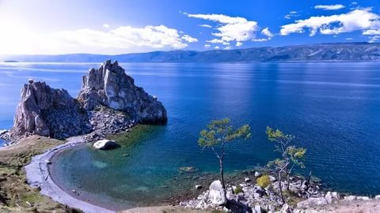
«Славное море — священный Байкал...» — это неповторимо прекрасное сибирское озеро не может оставить равнодушным ни поэтов, ни ученых, ни просто туристов из многих стран. Бай-Куль — Байкал — в переводе с тюркского «богатое озеро».

В целях усиления значимости этого уникального природного явления и привлечения широкой общественности к участию в мероприятиях по сохранению Байкала в 1999 году был учрежден День Байкала, и с тех пор он ежегодно отмечался в четвертое воскресенье августа.

К настоящему времени День Байкала получил общероссийское и общемировое признание, стал важной и популярной датой в нашем календаре. Появились новые и добрые традиции. Например, в Иркутске к этому Дню приурочено проведение фотовыставок, конкурсов и театрализованных представлений. Многие общественные акции, научные, культурные и спортивные мероприятия проходят под эгидой Дня Байкала в течение всего года. Это кинофестивали, выставки художников и фотовыставки, коллективные выезды юных и взрослых художников на Байкал для проведения пленэров, конкурсы прикладного народного творчества, викторины, экологические субботники, акции по уборке мусора с побережий водоемов и другие.

Несколько любопытных фактов о Байкале:

Байкал — самое глубокое озеро в мире. Его средняя глубина составляет около 730 метров. Наибольшая известная глубина Байкала — 1637 метров, а площадь его водного зеркала — 31,5 тысячи квадратных километров.

Ученые полагают, что возраст Байкала составляет 20—25 миллионов лет. Но свои нынешние очертания Байкал приобрел, очевидно, несколько миллионов лет назад в результате изменений сейсмического характера.

Кстати, Байкал испытывает землетрясения — несколько сотен в год. Большинство из них могут быть зарегистрированы только сейсмографами высокой чувствительности.

Байкальская вода вкусна и чиста, потому что озеро обладает мощными защитными механизмами самоочищения. Жители прибайкальских деревень и поселков нередко берут воду для бытовых нужд и приготовления пищи из Байкала. Байкальская вода содержит мало растворенных и взвешенных веществ, поэтому ее прозрачность превосходит все озерные водоемы мира и приближается к прозрачности вод океанов.

В 1996 году Байкал был внесён в Список объектов Всемирного наследия ЮНЕСКО.

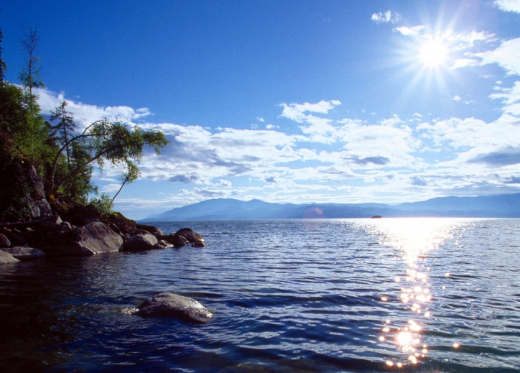
Экологическое состояние самого большого пресноводного озера на планете вызывает большую тревогу у российских и международных экологических организаций. Так, в России действует федерально-целевая программа «Охрана озера Байкал и социально-экономическое развитие Байкальской природной территории», рассчитанная на 2012-2020 годы, которая предусматривает модернизацию и реконструкцию комплексов очистных сооружений и систем водоотведения, а также строительство очистных сооружений и полигонов твердых бытовых отходов в регионах, расположенных на Байкальской природной территории.

10 сентября – Всемирный день журавля

Первые предки этих красивых птиц появились еще во времена динозавров, около 40–60 миллионов лет назад. Исторической родиной журавлей считается Северная Америка, откуда они мигрировали сначала в Азию, а оттуда в Африку и Австралию.

В настоящий момент популяция журавлей широко распространена во всем мире, исключение составляют лишь Антарктида и Южная Америка. Главные места зимовок журавлей – Иран и запад Индии. Всего насчитывают около 15 видов журавлей, в России гнездятся семь из них. Некоторые виды журавлей занесены в Красную книгу.

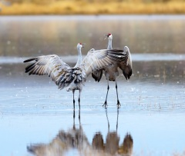
Когда-то журавль был промысловой птицей, но сейчас он находится под охраной закона. Однако, несмотря на протесты международной природоохранной и орнитологической общественности, в некоторых странах (например, в Афганистане и Пакистане) до сих пор сохранились традиции охоты на пролетных журавлей.

Впервые День журавля отметили в 2002 году в США. Ратуя за спасение исчезающего вида американского журавля, ученые-экологи подкладывали его яйца в гнезда журавлей других видов, которые отправлялись на гнездование в безопасные места. День, когда на гнездование отправился целый выводок спасенных птиц, был объявлен новым экологическим праздником, а журавль стал символом организаций, охраняющих природу.

В качестве организатора Дня журавля выступает рабочая группа по журавлям Евразии при поддержке секретариата Боннской конвенции (конвенция по охране мигрирующих видов диких животных), Глобального экологического фонда по охране стерха (сибирского белого журавля) и его местообитаний и Международного фонда охраны журавлей с участием Союза охраны птиц России и Московского зоопарка.

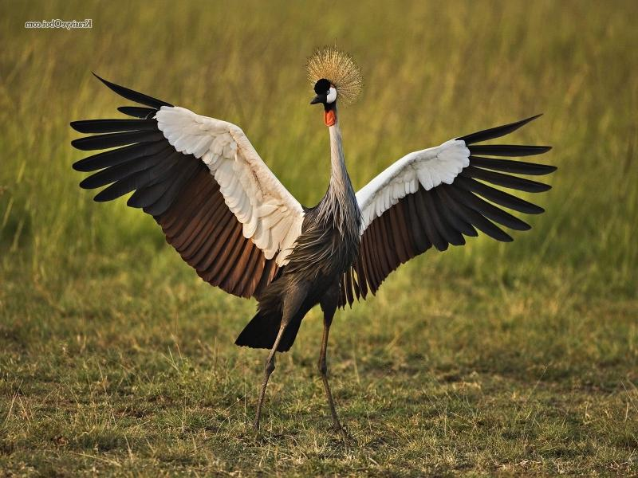
Празднование Всемирного дня журавля совпадает по времени с ежегодными учетами журавлей, которые проводятся в предотлетный период.

Сам праздник в разных странах сопровождается фестивалями, акциями, конкурсами и фотовыставками, посвященными журавлям, а также экскурсиями на места осенних скоплений птиц, где принять участие в их подсчёте могут все желающие.

15 сентября – Российские дни леса

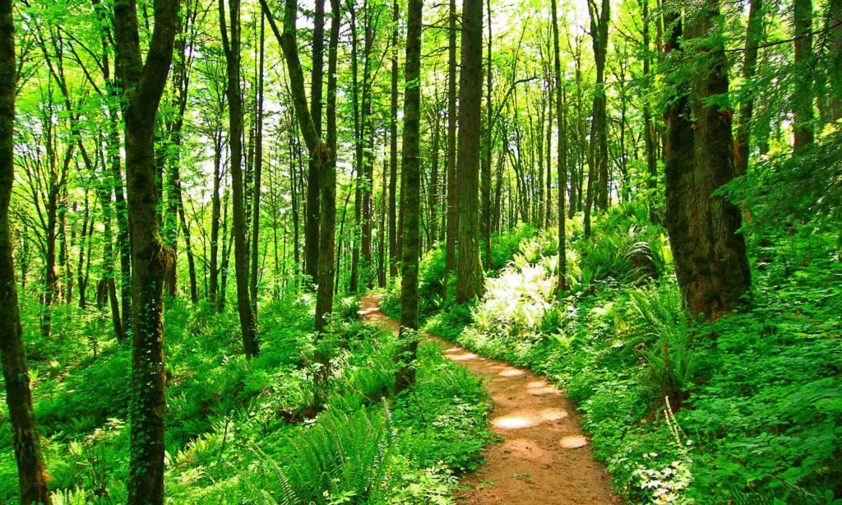
Леса – это легкие нашей планеты. От их объема и состояния во многом зависит то, каким воздухом мы дышим. Кроме того, лес – источник неисчерпаемых богатств, он кормит, одевает, согревает и лечит.

Именно поэтому каждого человека, чья деятельность связана с лесной отраслью (кстати, одной из важнейших в России с точки зрения экономики), можно считать, как бы громко это ни звучало, хранителем будущего.

С 15 по 17 сентября в нашей стране отмечается один из самых масштабных экологических праздников – Российские дни леса. К этому времени традиционно приурочены массовые лесопосадки и природоохранные акции в защиту леса.

В России идея коллективной посадки лесов (в основном, силами школьников) возникла в последнее десятилетие 19 века. Активистом в этом деле стал лесовод Митрофан Туpский. В 1894 году по его инициативе управление народных училищ Юго-Западного края издало циpкуляp «О посадке деревьев учениками народных школ на принадлежащей училищам земле».

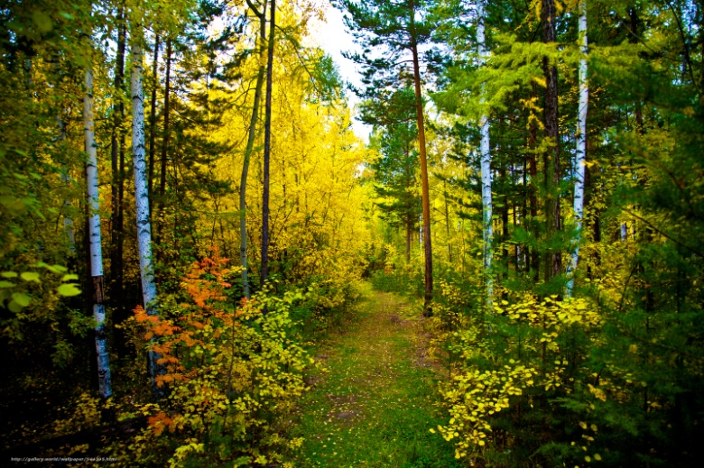
Первый официальный праздник посадки леса в России прошел в Харькове. Он был призван «внушить подрастающему поколению любовь к природе, к древонасаждению и вселить в него сознание важности охранения общественных и частных садов и парков».

Большое внимание организаторы праздника уделили созданию эмоциональной атмосферы, рассчитывая на то, что «торжественно обставленный школьный праздник древонасаждения» произведет на детей нужное впечатление и вызовет у них желание ежегодно участвовать в лесопосадках.
15 сентября – Неделя Всемирной акции «Мы чистим мир» («Очистим планету от мусора»)

Акцию «Очистим планету от мусора», получившую впоследствии статус всемирной, впервые провели в сентябре 1993 года жители Австралии – они массово вышли на очистку океанских пляжей.

Постепенно к акции присоединились другие страны, и на сегодняшний день в ней участвуют уже миллионы добровольцев из 100 государств во всем мире. Жители разных континентов специально выделяют неделю в сентябре, чтобы устроить сбор и сортировку мусора в родном городе либо отправляются с экологическими целями в какую-то другую точку планеты.

Люди очищают от мусора места отдыха, пляжи, лесопарки и водоемы, пригородные территории и реки, проводят акции «Отходам нет хода», «Парк вместо свалок», «Атака на пластик», сажают деревья, устраивают выставки, концерты и пресс-конференции.

Актуальность акции «Очистим планету от мусора» в последние годы особенно возросла. С каждым годом человечество все больше становится «обществом потребителей». На каждого жителя Земли в среднем в год затрачивается около 20 тонн сырья, большая часть которого (до 97%) идет в отходы, что порождает горы мусора, уже прозванные «чудовищами XXI века».

Цель всемирной акции «Очистим планету от мусора» – привлечь внимание людей к проблемам загрязнения окружающей среды и замусоривания планеты, а также развить у них навыки хозяйственного отношения к окружающему миру и повысить уровень экологической культуры и грамотности.

«Человечество не погибнет в атомном кошмаре, оно задохнется в собственных отходах», – сказал когда-то известный физик Нильс Бор.

Организуя эту и другие подобные природоохранные всемирные акции, экологи изо всех сил стараются сделать так, чтобы слова Бора не стали пророческими

Источник: http://www.calend.ru/holidays/0/0/3160/
© Calend.ru

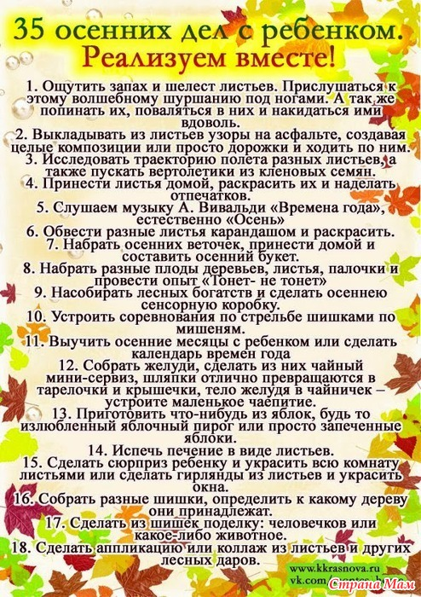

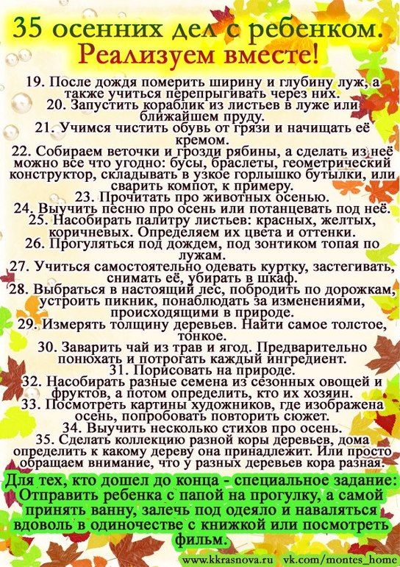

Сказка про хламище-окаянище
Экологическая сказка
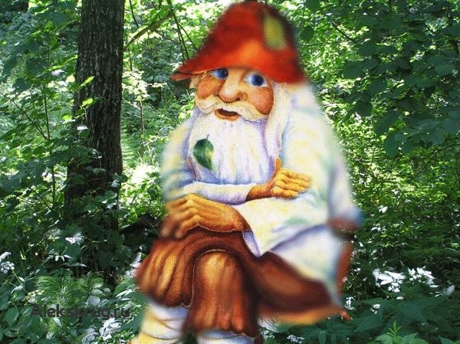
В дальнем-дальнем лесу на маленькой горушке в небольшой избушке жили-поживали, годы коротали старичок-лесовичок и старушка-лесовушка. Дружно жили, лес сторожили. Из года в год, из века в век их не тревожил человек.
И были у них два помощника, два медведя: хлопотунья Маша и ворчун Федя. Такие мирные и ласковые с виду, они не давали лесовичков в обиду.
И все бы ладно, все прекрасно, да однажды осенним утром ясным неожиданно с верхушки елки высокой закричала тревожно Сорока. Попрятались звери, разлетелись птицы, выжидают: что же такое случится?
Наполнился лес и гулом, и криком, и беспокойством, и шумом великим. С корзинами, ведрами и рюкзаками люди приехали за грибами. До самого вечера машины гудели, а старичок-лесовичок и старушка-лесовушка, в избушке спрятавшись, сидели. И ночью-то, бедные, глаз сомкнуть не посмели.
А утром солнышко ясное выкатилось из-за горушки, осветило и лес, и избушку-вековушку. Вышли старички, на завалинке посидели, на солнышке косточки погрели и пошли поразмяться, по лесу прогуляться. По сторонам поглядели – и обомлели: лес не лес, а какая-то свалка, которую и лесом-то назвать жалко. Банки, бутылки, бумажки и тряпки повсюду разбросаны в беспорядке.
Старичок-лесовичок затряс бородою:
— Да что же это делается такое?! Пойдем, старушка, лес прибирать, мусор убирать, а то ни звери, ни птицы здесь не будут водиться!
Смотрят: а бутылки и банки вдруг вместе собираются, друг к другу подбираются. Закрутились винтом – и вырос из мусора зверь непонятный, тощий, неопрятный и ужасно противный притом: Хламище-Окаянище. Костями грохочет, на весь лес хохочет:
Вдоль дороги по кустам –
Хлам, хлам, хлам, хлам!
По нехоженым местам –
Хлам, хлам, хлам, хлам!
Я – великий, многоликий,
Я – бумажный, я – железный,
Я – пластмассово-полезный,
Я – бутылочно-стеклянный,
Я – проклятый, окаянный!
Поселюсь в твоем лесу —
Много горя принесу!
Испугались лесовички, кликнули медведей. Прибежали хлопотунья Маша и ворчун Федя. Зарычали грозно, встали на задние лапы. Что осталось делать Хламищу-Окаянищу? Только драпать. Раскатился он мусором по кусточкам, по канавам и кочкам, да все подальше, да все в сторонку, чтобы не достали медведи ни одну бумажонку. Собрался в кучу, завертелся винтом, и снова стал Хламищем-Окаянищем: зверем тощим и противным притом.
Что делать? Как до Хламища-Окаянища добраться? Сколько можно по лесу за ним гоняться? Приуныли старички-лесовички, притихли медведи. Только слышат: кто-то поет и по лесу едет. Смотрят: а это Лесная Царица на огромной огненно-красной лисице. Едет – удивляется: что это столько мусора в лесу валяется?
— Убрать немедленно весь этот хлам!
А лесовички в ответ:
— Да не справиться нам! Это не просто хлам, это – Хламище-Окаянище: зверь непонятный, тощий, неопрятный.
— Не вижу никакого зверя и вам не верю!
Лесная Царица нагнулась, за бумажкой потянулась, поднять захотела. А бумажка от нее улетела. Собрался весь мусор в кучу и завертелся винтом, стал Хламищем-Окаянищем: зверем тощим и противным притом.
Не испугалась Царица Лесная:
— Ишь ты, невидаль какая! Вот так зверь! Просто куча хлама! Плачет по тебе хорошая яма!
Рукой махнула – земля расступилась, глубокая яма получилась. Свалился туда Хламище-Окаянище, выбраться не смог, на дне залег.
Засмеялась Лесная Царица:
— Вот так — годится!
Старички-лесовички отпустить ее не хотят, и все тут. Хламище исчез, да осталась забота.
— А если снова приедут люди, что мы, Матушка, делать будем?
— Попросите Машу, попросите Федю, пусть приведут они в лес медведей!
Успокоился лес. Уехала Лесная царица на огненно-рыжей лисице. Старички-лесовички вернулись в свою избушку-вековушку, живут-поживают, чаек попивают. Хмурится небо иль солнышко светит, лес – он прекрасен и радостно светел. В шепоте листьев, в дыхании ветра столько отрады и радости светлой! Нежные звуки и чистые краски, лес – это самая дивная сказка!
Да только опять загудели машины, люди с корзинками в лес заспешили. И заспешили Маша и Федя звать на подмогу соседей-медведей. Зашли они в лес, зарычали, поднялись на задние лапы. Испугались люди и давай драпать! В этот лес они вернутся нескоро, да оставили мусора целую гору.
Да только на этом не кончились беды старушки-лесовушки и лесовичка-деда. Нагрянули в лес браконьеры-негодники, за медвежьими шкурами охотники. Услыхали, что в этом лесу есть медведи. Спасайся, Маша! Спасайся, Федя! От выстрелов горестно лес задрожал. Кто смог – улетел, а кто смог – убежал. Безрадостно стало в лесу отчего-то. Охота! Охота! Охота! Охота!
Да только охотники вдруг замечают: рыжий огонь за кустами мелькает.
— Спасайтесь! Из леса скорее бежим! С пожаром не шутят! Погибнем! Сгорим!
Охотники с шумом в машины забрались, перепугались, из леса умчались. А это всего лишь Лесная Царица промчалась на огненно-рыжей лисице. Взмахнула рукою – исчезла горушка, исчезла с лесовичками избушка. И лес зачарованный тоже исчез. Скрылся, будто сквозь землю провалился. И стало на том месте отчего-то огромное непроходимое болото.
Ждет Лесная Царица, когда люди добрыми и мудрыми станут, в лесу безобразничать перестанут.

